107學年第2學期藝術與人文輔導團
國小第3次團務會議紀錄

一、時間：108年5月23日（四）下午14：00-18：30
二、地點：文元國小校長室
三、主席：林秋美校長
四、出席：同簽到表
五、紀錄：陳建安
六、會議內容
（一）、主席致詞:
5月30日參加年度研討會。
- 、團務活動討論:
1.點燈計畫-東方之美傳新藝，即將執行完畢，將在全國藝術輔導群年度研討會時提出成果報告。報告人：秋美校長；資料整理、簡報初稿：建安。
2. 點燈計畫成果簡報檢視與內容討論
(1)內容逐頁修正
(2)美編：慧清
3..第四次到校諮詢服務模式
(1) 研習資訊分享
(2) 視覺藝術教學活動分享實作～友仁主任水墨新技法實驗
(3) 交流回饋
（三）、年度研討會晚會表演練習
（四）、臨時動議：無。
（五）、散會。

臺南市107學年度第二學期國民教育輔導團-藝術與人文輔導團
團務會議照片—文元國小
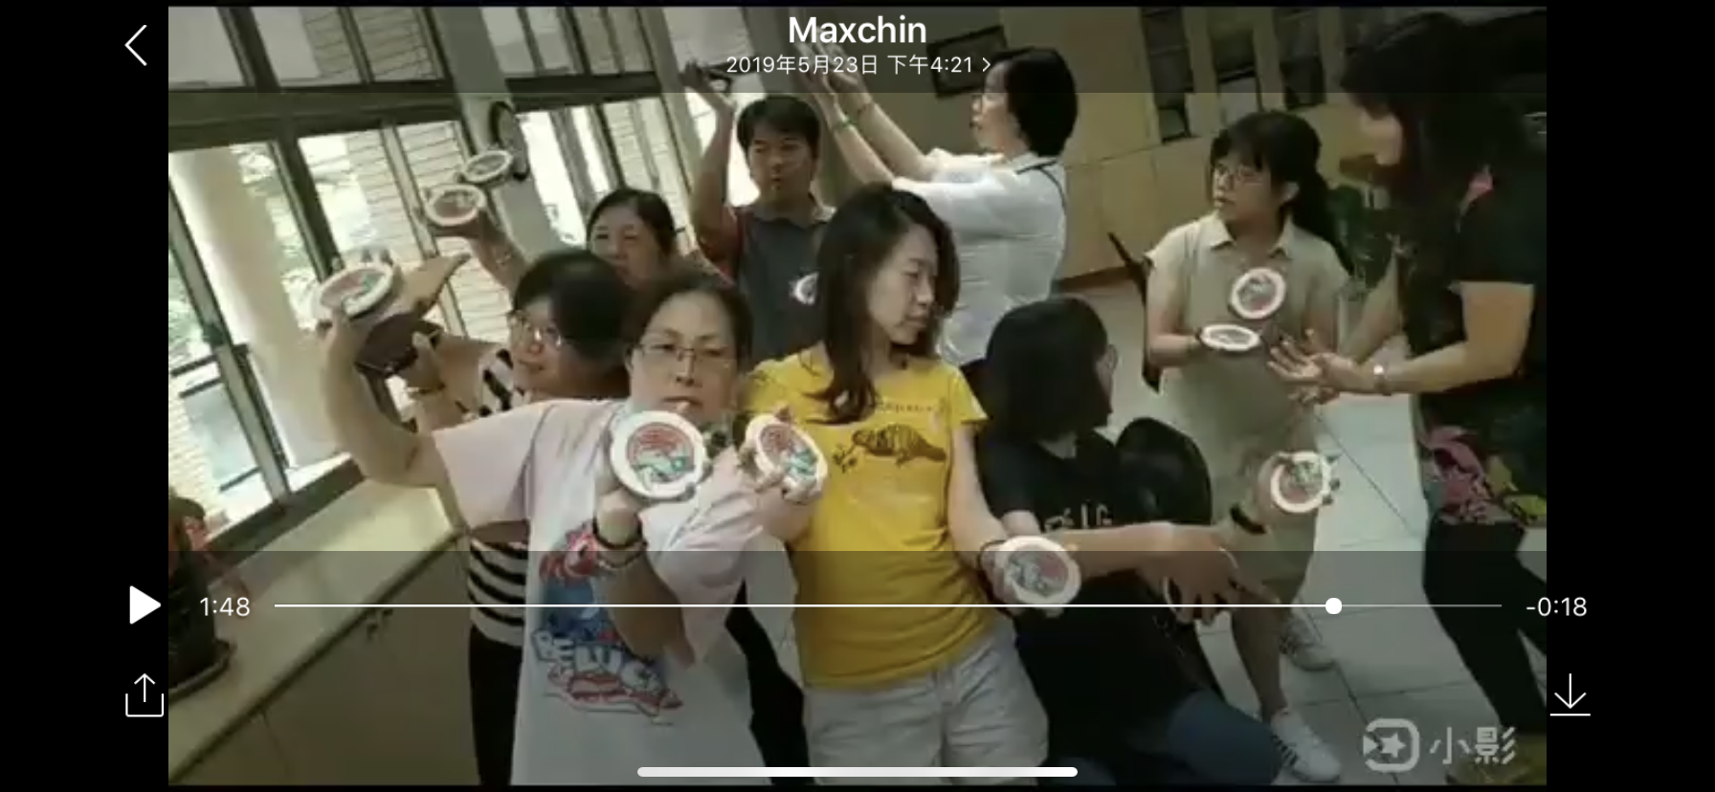
辦理日期：108年5月23日 辦理地點：文元國小
照片說明：共同排練。
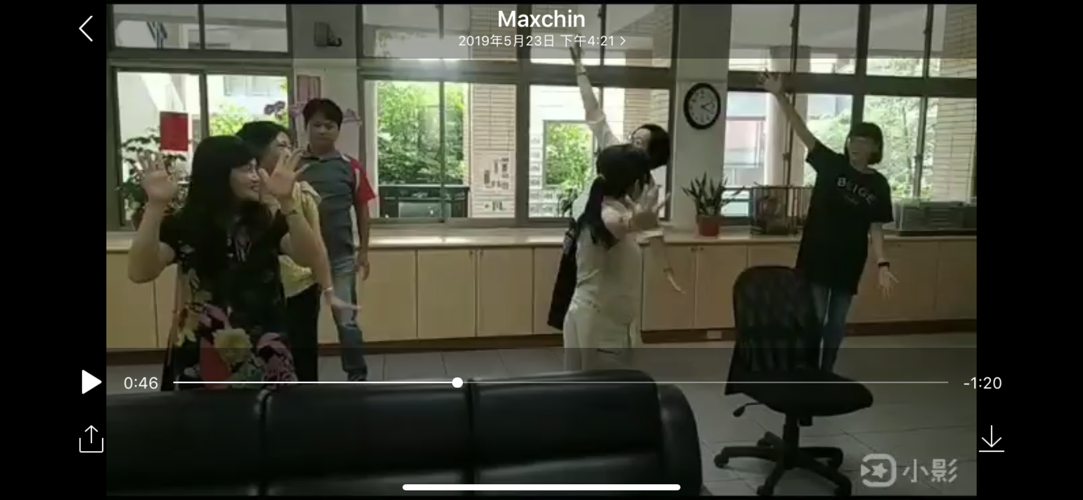
辦理日期：108 年 5月23 日 辦理地點： 文元國小
照片說明：活動說明

